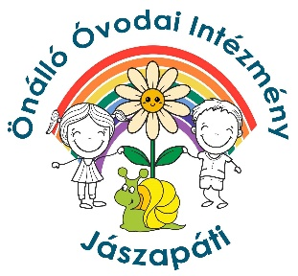

Önálló Óvodai Intézmény Jászapáti
5130 Jászapáti Fő tér 2.
Tel: 06-57/441-044
E-mail: onalloovoda@gmail.com
OM:035732

Szülői Nyilatkozat
Alulírott:……………………………………………… Szülő/Nevelőszülő
Nyilatkozom, arról, hogy …………………………………..gyermekem
született hely/idő : ………………………………...
Anyja neve: ………………………………………..
Lakcíme: 5130 Jászapáti ……………………………………………….

a: Első alkalommal veszi igénybe az óvodai nevelést.
b: Nem első alkalommal veszi igénybe az óvodai nevelést.
ha nem első alkalom , akkor hol járt korábban óvodába :
Település:…………………………………………………………………
Óvoda neve és címe:…………………………………………………….

(a megfelelő előjel bekarikázandó)

Jászapáti: 2025.09.01.

...............................................
Szülő/Nevelőszülő aláírása

